# **Евангелие и евангелисты**

Возраст детей: 9-10 лет.

Курс: «Новый Завет», урок 2-й.

**Ход урока**

1. Совместное чтение вслух с комментированием или устное объяснение учителя по содержанию текста.
2. Выполнение творческой работы (см. Приложение)

Разрезать и вклеить в тетрадь кармашки. Разрезать карточки и распределить карточки с названиями книг по нужным кармашкам.

Створки с изображением евангелистов вклеить в тетрадь, рассмотреть изображения, подписать имена Евангелистов.

1. Выполнение теста самостоятельно учениками с последующей общей проверкой (задание можно оставить на следующее занятие для повторения предыдущей темы).

# **Евангелие и евангелисты**

Первыми новозаветными книгами по времени их появления были послания святых апостолов. Они были написаны с целью утвердить в вере новые христианские общины. Так были созданы послания святых апостолов тем народам, среди которых Христовы ученики проповедовали. Самые важные послания составили книгу «Апостол».

Очень скоро после начала апостольской проповеди появилась нужда последовательно изложить земную жизнь Господа Исуса Христа и Его учение. Так были составлены четыре Евангелия. Слово «Евангелие» в переводе с греческого означает «благая весть». Благую весть о торжестве жизни над смертью и о спасении человека принес людям Сам Господь. Еще при жизни на земле Исус Христос отправил апостолов на проповедь: «Идите, проповедуйте Евангелие всей твари», то есть всему творению, всем народам на земле.

Самым первым по времени составления было написано Евангелие от Матфея — примерно в восьмой год по Вознесении Господнем, Евангелие от Марка — в десятый, Евангелие от Луки — в пятнадцатый. Уже в конце I века нашей эры, будучи в глубокой старости, Евангелие написал св. апостол Иоанн Богослов. Любимый ученик Христа был очевидцем тех важных моментов из жизни Спасителя, которые не видели другие апостолы. Он один присутствовал при распятии. Благовестие от Иоанна восполнило три уже существовавших к тому времени Евангелия, раскрыло глубинный смысл описанных в них событий.

Пришествие Христа предсказали пророки. Некоторым из них были и пророческие видения о четырех Евангелиях. Ветхозаветный пророк Иезекииль видел при реке Ховар, как с севера двигалось большое грозное облако. Вокруг него было необыкновенное сияние. А внутри — как бы в пламени — четыре существа: человек, лев, телец и орёл. Эти существа стали образами четырех Евангелий. Евангелие от Матфея ассоциируется с человеком или ангелом — оно подчеркивает человеческую природу Христа. Евангелие от Марка — со львом, поскольку Марк много говорит о царственном всемогуществе Господа. Рядом с апостолом Лукой изображают тельца. Телец (молодой бычок) — жертвенное животное. Христос Сам Себя принес в жертву за грех мира. Евангелие от Иоанна отличается особой возвышенностью мыслей, величественностью своего слога, подобно тому как орел высоко парит в небе над бренной человеческой немощью.

За службой перед чтением Евангелия мы слышим: «От Матфея Святаго Евангелия чтение». Слова «от Матфея», «от Марка» и др. означают, что это Благовестие в пересказе одного из апостолов. Источником же всех четырёх Евангелий является Сам Господь наш Исус Христос.

# **Тест по теме «Евангелие и евангелисты»**

**Сколько книг входит в состав Нового Завета?**

1. Две
2. Тридцать
3. Четыре
4. Двадцать семь

**Сопоставьте образы четырех Евангелий и авторов этих Евангелий**

Марк телец

Лука ангел

Иоанн Богослов лев

Матфей орел

**Что означает фраза: «От Луки Святаго Евангелия чтение», которую мы слышим за службой?**

1. Что сейчас будет читаться Евангелие, составленное апостолом Лукой.
2. Что скоро будет песнопение, которое написал апостол Лука.
3. Что сейчас будет звучать Послание апостола Луки.

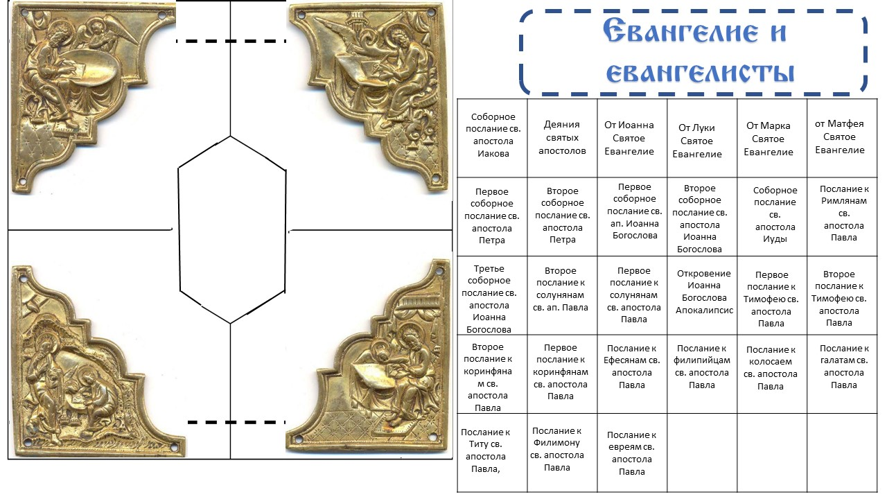



Автор урока: Анастасия Иванова.

Источник: группа «Дети и вера» <https://vk.com/deti_vera> — копилка материалов о православной вере для обучения детей дома и в общине, созданная группой преподавателей старообрядческих воскресных школ РПСЦ.

**Дорогие читатели! Присылайте на почту info@nashavera.com Ваши фотографии творческих работ по этому уроку для размещения на этой страничке!**